
МИНИСТЕРСТВО НАУКИ И ВЫСШЕГО ОБРАЗОВАНИЯ РОССИЙСКОЙ ФЕДЕРАЦИИ

ФЕДЕРАЛЬНОЕ ГОСУДАРСТВЕННОЕ БЮДЖЕТНОЕ ОБРАЗОВАТЕЛЬНОЕ
УЧРЕЖДЕНИЕ ВЫСШЕГО ОБРАЗОВАНИЯ
«МОСКОВСКИЙ АВИАЦИОННЫЙ ИНСТИТУТ
(национальный исследовательский университет)»

Институт №3 «Системы управления, информатика и электроэнергетика»
Кафедра № 304 «Вычислительные машины, системы и сети»

Отчет по проектной деятельности
На тему:
«Разработка и тестирование симулятора случайных событий с неравновероятными исходами»

Группа: М3О-209БВ-24
Выполнили:
Уйбо В.А.
Принял:
Максимов Евгений Дмитриевич

Москва 20206г.
Оглавление
1. Проблема и метод решения 3
Проблема 3
Метод решения 3
2. Стек технологий 3
3. Архитектура сервиса 4
Модульная структура: 4
4. Моя работа над проектом 4
4.1 Разработка главной страницы 4
Реализация: 5
4.2 Разработка игровой механики слотов 5
4.3 Интеграция картинок вместо эмодзи (Эмодзи использовались до получения ассетов) 7
4.4 Анимация и пользовательский опыт 7
5. Результаты работы 8
5.1 Главная страница 8
5.2 Страница слотов 8
5.3 Скриншоты 9
6. Вывод 11
6.1 Проблема, решённая проектом 11
7. Приложение 12

1. Проблема и метод решения

Проблема
Необходимо разработать frontend-часть игрового веб-сайта с двумя основными страницами: главной (с выбором игр) и страницей игрового автомата "Слоты". Основные требования:
- Современный тёмный дизайн в едином стиле
- Адаптивность под разные устройства
- Наличие игровой логики с расчётом выигрышей
- Интуитивно понятный интерфейс с анимациями

Метод решения
Выбрана классическая трёхуровневая frontend-архитектура:
- HTML — структура и семантическая разметка страниц
- CSS — визуальное оформление, анимации, адаптивность
- JavaScript — игровая логика, взаимодействие с пользователем
Для реализации игровой механики использован объектно-ориентированный подход с классом SlotsEngine, инкапсулирующим всю логику генерации символов, расчёта весов и определения выигрышных комбинаций.

2. Стек технологий
Технология | Назначение
HTML5 | Структура страниц, семантическая разметка
CSS3 | Стилизация, Flexbox-вёрстка, анимации, медиа-запросы
JavaScript (ES6+) | Игровая логика, манипуляции с DOM, обработка событий
LocalStorage (опционально) | Сохранение состояния игры
Инструменты разработки:
- Visual Studio 2022 — редактор кода
- Chrome DevTools — отладка и тестирование
- Git — контроль версий

3. Архитектура сервиса

Модульная структура:
Файл | Ответственность
index.html | Главная страница с навигацией
style.css | Стили для главной страницы
slots.html | Страница игрового автомата
slots-style.css | Стили для слотов
slots-game.js | Игровая логика и управление

4. Моя работа над проектом

4.1 Разработка главной страницы
Задачи:
- Создать структуру HTML с логотипом, верхним меню и карточками игр
- Реализовать тёмно-серый фон с золотисто-кремовой акцентной полосой
- Настроить адаптивную вёрстку под мобильные устройства

Реализация:
Для html
<!-- Ключевой фрагмент: картинки-кнопки -->
<div class="game-buttons">
<a href="roulette.html" class="game-btn">
<img src="roulette-icon.png" class="game-img">
</a>
<!-- аналогично для slots и blackjack -->
</div>

Для css
/* Эффект подъёма при наведении */
.game-btn:hover {
transform: translateY(-10px);
filter: brightness(1.05);
}

4.2 Разработка игровой механики слотов
Задачи:
- Реализовать генератор случайных символов с учётом весов
- Написать логику определения выигрышных линий
- Создать систему ставок и баланса
- Добавить анимацию прокрутки барабанов

Реализация класса SlotsEngine:
class SlotsEngine {
SYMBOLS_CONFIG = {
"cherry": {"weight": 40, "multiplier": 2},
"lemon": {"weight": 30, "multiplier": 2},
"orange": {"weight": 20, "multiplier": 2},
"plum": {"weight": 10, "multiplier": 15},
"seven": {"weight": 5, "multiplier": 50},
"crystal": {"weight": 1, "multiplier": 100},
};

_getRandomSymbol() {
// Выбор символа с учётом весов
const totalWeight = this.weights.reduce((a, b) => a + b, 0);
let random = Math.random() * totalWeight;
// ... логика выбора
}

_checkWin(grid) {
// Проверка 3 горизонталей и 2 диагоналей
// Возвращает массив выигрышных линий
}
}

4.3 Интеграция картинок вместо эмодзи (Эмодзи использовались до получения ассетов)
Задача: Заменить текстовые эмодзи на пользовательские изображения (400×225 для карточек, 80×80 для барабанов)
const SYMBOLS_IMG = {
"cherry": "cherry.png",
"lemon": "lemon.png",
"orange": "orange.png",
"plum": "plum.png",
"seven": "seven.png",
"crystal": "crystal.png"
};

function updateReelsDisplay(grid) {
// Динамическая подстановка src картинок
imgElements[row].src = SYMBOLS_IMG[symbol];
}

4.4 Анимация и пользовательский опыт
- Эффект подъёма карточек при наведении (transform: translateY())
- Анимация прокрутки барабанов с быстрой сменой картинок
- Визуальная обратная связь при выигрыше (изменение цвета, увеличение текста)
- Блокировка кнопки "Крутить" во время анимации

5. Результаты работы

5.1 Главная страница
Элемент | Реализация
Логотип | Изображение onyxchips-logo.png, размер подогнан через height: 60px
Верхнее меню | 3 кнопки с иконками (аккаунт, настройки, выйти)
Полоска | Золотисто-кремовая (#E6BE8A), высота 3px
Карточки игр | 3 изображения 400×225 с эффектом подъёма на 10px

5.2 Страница слотов
Параметр | Значение
Размер сетки | 3×3
Количество символов | 6 (вишня, лимон, апельсин, слива, семёрка, алмаз)
Выигрышные линии | 3 горизонтали + 2 диагонали
Начальный баланс | 1000 единиц
Шаг изменения ставки | 5 единиц
Минимальная ставка | 5
Максимальная ставка | ограничена балансом

5.3 Скриншоты
1. Окно авторизации
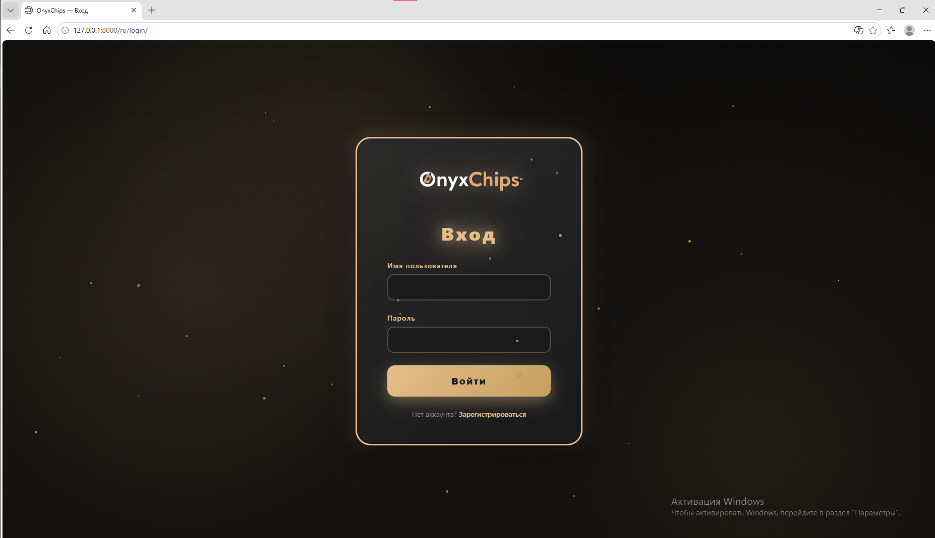

2. Главная страница
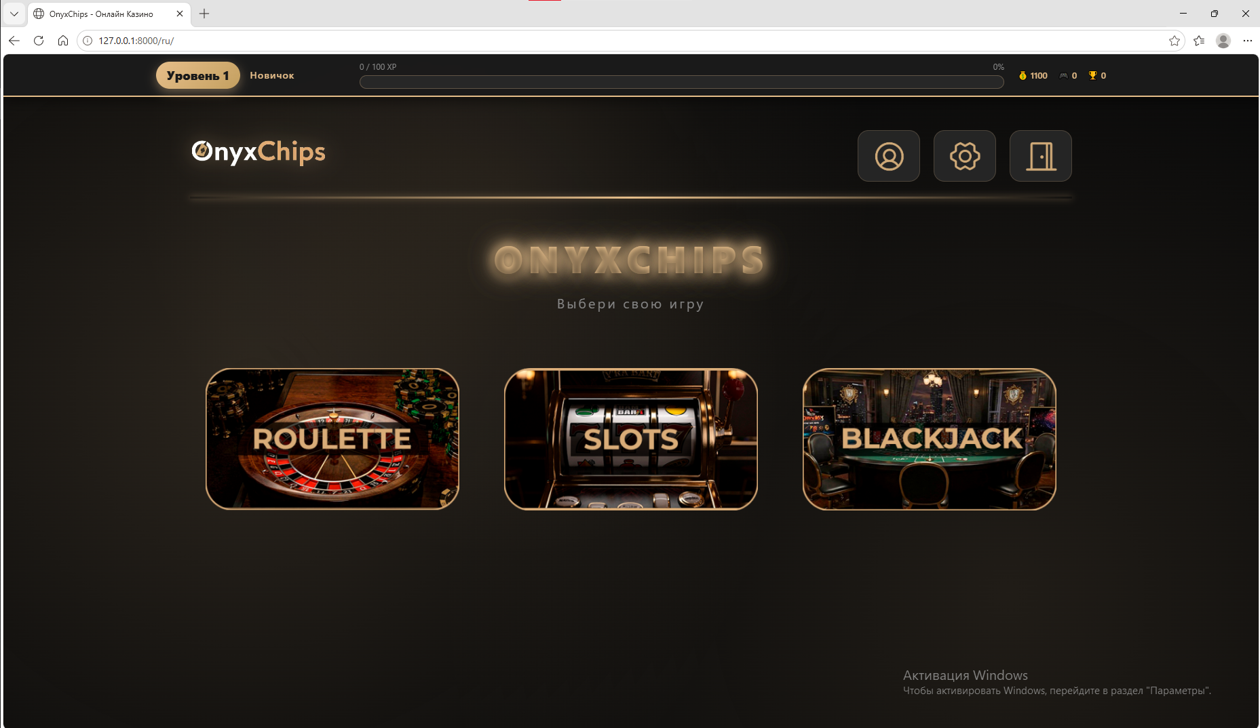

3. Слот машина
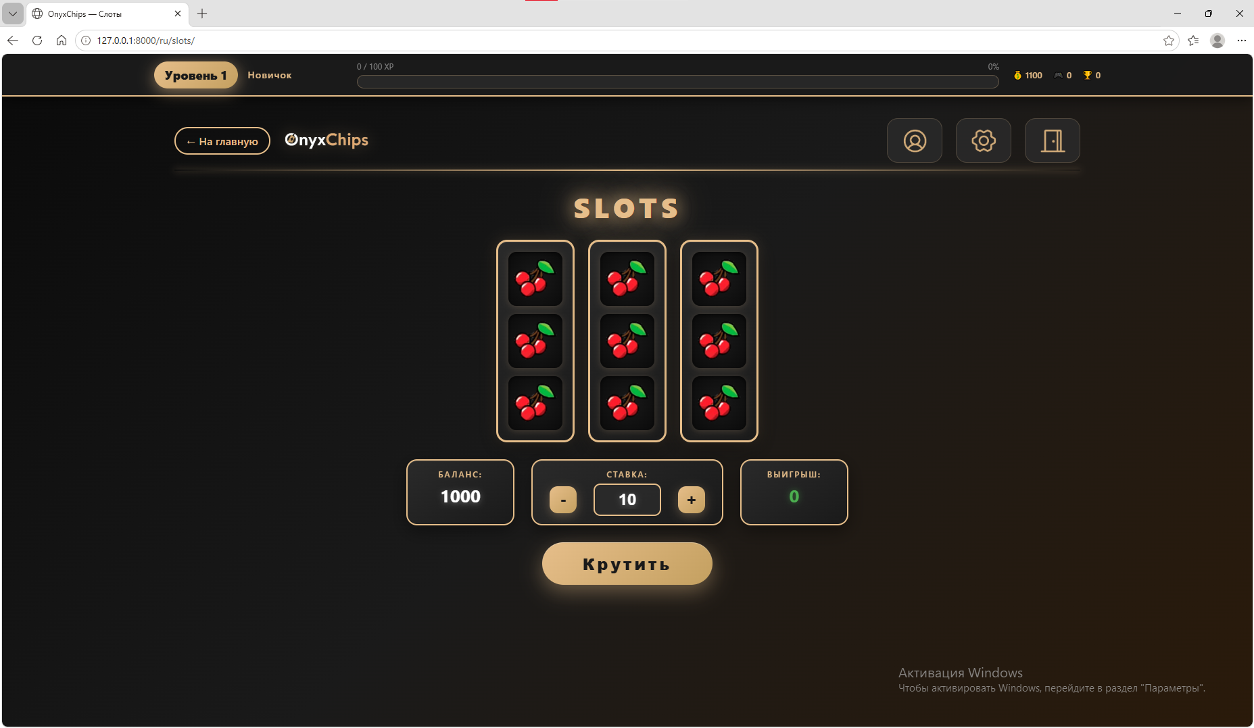

4. Победа
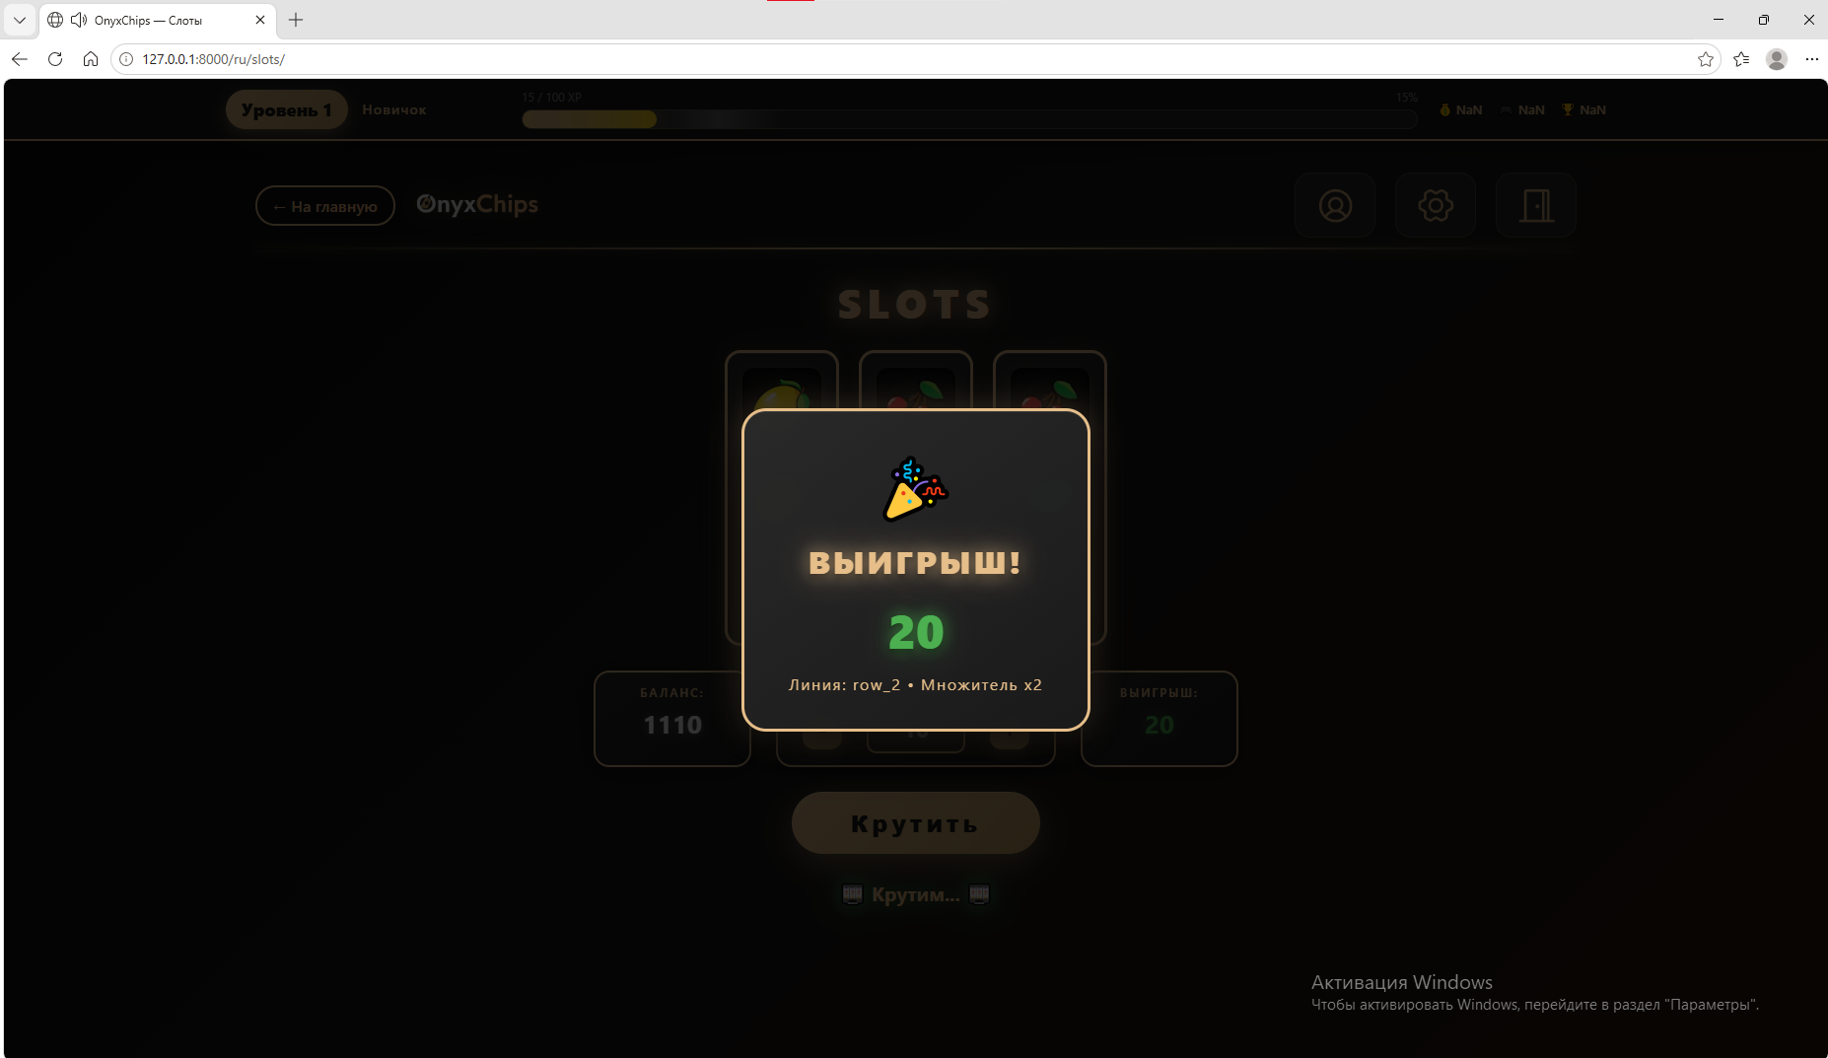

5. Проигрыш
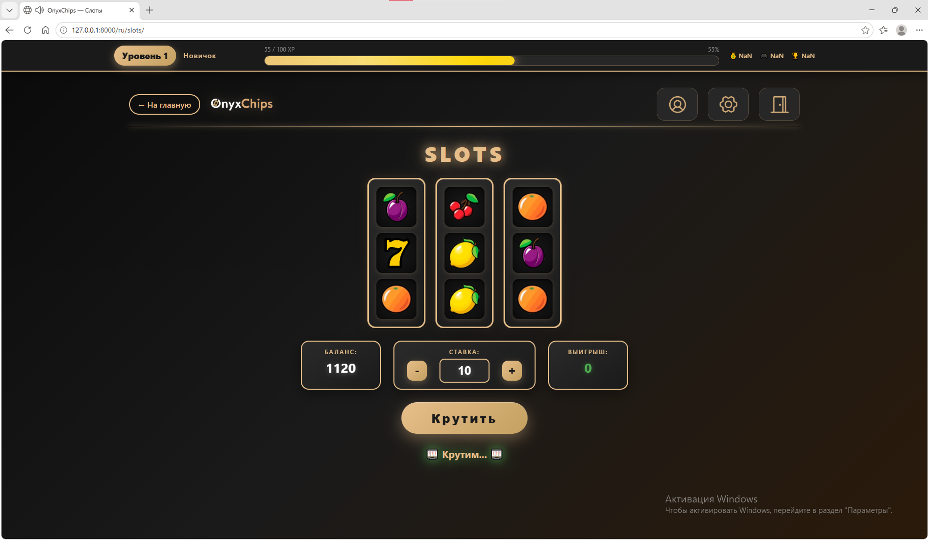

6. Вывод

6.1 Проблема, решённая проектом
В ходе работы был разработан полноценный frontend игрового веб-сайта с функциональным игровым автоматом "Слоты". Проект демонстрирует:
- Возможность создания современного интерактивного интерфейса
- Реализацию сложной игровой логики с вероятностными механизмами
- Адаптивность под разные размеры экранов

7. Приложение
1. index.html
{% load static %}
{% load i18n %}
<!DOCTYPE html>
<html lang="{{ LANGUAGE_CODE }}">
<head>
<meta charset="UTF-8">
<meta name="viewport" content="width=device-width, initial-scale=1.0">
<title>OnyxChips - {% trans "Онлайн Казино" %}</title>
<link rel="stylesheet" href="{% static 'main/slots/style.css' %}">
<link rel="stylesheet" href="{% static 'main/slots/daily-bonus.css' %}">
<link rel="stylesheet" href="{% static 'main/slots/loading-screen.css' %}">
<link rel="stylesheet" href="{% static 'main/slots/page-transitions.css' %}">
<link rel="stylesheet" href="{% static 'main/slots/mobile.css' %}">
<script src="{% static 'main/slots/loading-screen.js' %}"></script>
<script>
window.LOADING_TEXT = "{% trans 'Загрузка' %}";
</script>
</head>
<body>
{% if user.is_authenticated %}
{% include 'main/components/level_bar.html' %}
{% endif %}

<div class="site-wrapper">
<!-- Верхняя панель -->
<div class="top-bar">
<div class="logo">
<img src="{% static 'main/slots/onyxchips-logo.png' %}" alt="OnyxChips" class="logo-img">
</div>
<div class="top-buttons">
<a href="{% url 'profile' %}" class="top-icon-btn">
<img src="{% static 'main/slots/account-icon.png' %}" class="top-icon" onerror="this.style.display='none'">
</a>
<a href="{% url 'settings' %}" class="top-icon-btn">
<img src="{% static 'main/slots/settings-icon.png' %}" class="top-icon" onerror="this.style.display='none'">
</a>
<a href="{% url 'logout' %}" class="top-icon-btn">
<img src="{% static 'main/slots/logout-icon.png' %}" class="top-icon" onerror="this.style.display='none'">
</a>
</div>
</div>

<!-- Полоска -->
<div class="line"></div>

<!-- Заголовок -->
<div class="main-title">
<h1>ONYXCHIPS</h1>
<p>{% trans "Выбери свою игру" %}</p>
</div>

<!-- Кнопки игр -->
<div class="game-buttons">
<a href="#" class="game-btn">
<img src="{% static 'main/slots/roulette-icon.png' %}" alt="{% trans 'Рулетка' %}" class="game-img">
<div class="game-label">{% trans "Рулетка" %}</div>
</a>

<a href="{% url 'slots' %}" class="game-btn">
<img src="{% static 'main/slots/slots-icon.png' %}" alt="{% trans 'Слоты' %}" class="game-img">
<div class="game-label">{% trans "Слоты" %}</div>
</a>

<a href="#" class="game-btn">
<img src="{% static 'main/slots/blackjack-icon.png' %}" alt="{% trans 'Блэкджек' %}" class="game-img">
<div class="game-label">{% trans "Блэкджек" %}</div>
</a>
</div>
</div>

<script src="{% static 'main/slots/theme-switcher.js' %}"></script>
<script src="{% static 'main/slots/page-transitions.js' %}"></script>
{% if user.is_authenticated %}
<script src="{% static 'main/slots/daily-bonus.js' %}"></script>
{% endif %}
</body>
</html>

2. style.css
* {
margin: 0;
padding: 0;
box-sizing: border-box;
}

body {
font-family: 'Segoe UI', Arial, sans-serif;
background: #0a0a0a;
min-height: 100vh;
overflow-x: hidden;
position: relative;
}

body::before {
content: '';
position: fixed;
top: 0;
left: 0;
width: 100%;
height: 100%;
background:
radial-gradient(circle at 20% 50%, rgba(230, 190, 138, 0.15) 0%, transparent 50%),
radial-gradient(circle at 80% 80%, rgba(230, 190, 138, 0.1) 0%, transparent 50%),
radial-gradient(circle at 40% 20%, rgba(230, 190, 138, 0.08) 0%, transparent 40%);
animation: ambient-glow 8s ease-in-out infinite;
pointer-events: none;
z-index: 0;
}

@keyframes ambient-glow {
0%, 100% {
opacity: 1;
transform: scale(1);
}
50% {
opacity: 0.7;
transform: scale(1.1);
}
}

.site-wrapper {
max-width: 1400px;
margin: 0 auto;
padding: 30px 50px;
position: relative;
z-index: 1;
}

/* ===== ВЕРХНЯЯ ПАНЕЛЬ ===== */
.top-bar {
display: flex;
justify-content: space-between;
align-items: center;
margin-bottom: 20px;
}

.logo {
display: flex;
align-items: center;
gap: 20px;
}

.back-link {
color: #E6BE8A;
text-decoration: none;
font-size: 16px;
padding: 8px 16px;
border: 2px solid #E6BE8A;
border-radius: 20px;
transition: all 0.3s ease;
font-weight: 600;
}

.back-link:hover {
background: #E6BE8A;
color: #1a1a1a;
transform: translateY(-2px);
box-shadow: 0 5px 20px rgba(230, 190, 138, 0.4);
}

/* ===== ЛОГОТИП ===== */
.logo-img {
height: 80px;
width: auto;
filter: drop-shadow(0 0 15px rgba(230, 190, 138, 0.4));
transition: all 0.3s ease;
animation: logo-float 3s ease-in-out infinite;
}

@keyframes logo-float {
0%, 100% {
transform: translateY(0px);
}
50% {
transform: translateY(-5px);
}
}

.logo-img:hover {
filter: drop-shadow(0 0 25px rgba(230, 190, 138, 0.6));
transform: scale(1.05);
animation: none;
}

/* ===== КНОПКИ АККАУНТ, НАСТРОЙКИ, ВЫЙТИ ===== */
.top-buttons {
display: flex;
gap: 20px;
}

.top-icon-btn {
display: flex;
flex-direction: column;
align-items: center;
gap: 8px;
background: rgba(42, 42, 42, 0.8);
padding: 12px 20px;
text-decoration: none;
transition: all 0.3s ease;
cursor: pointer;
min-width: 90px;
border-radius: 16px;
border: 1px solid rgba(230, 190, 138, 0.2);
position: relative;
overflow: hidden;
}

.top-icon-btn::before {
content: '';
position: absolute;
top: 50%;
left: 50%;
width: 0;
height: 0;
border-radius: 50%;
background: rgba(230, 190, 138, 0.2);
transform: translate(-50%, -50%);
transition: width 0.4s ease, height 0.4s ease;
}

.top-icon-btn:hover::before {
width: 200px;
height: 200px;
}

.top-icon-btn:hover {
transform: translateY(-5px);
background: rgba(51, 51, 51, 0.9);
box-shadow:
0 8px 25px rgba(230, 190, 138, 0.3),
inset 0 0 20px rgba(230, 190, 138, 0.1);
border-color: #E6BE8A;
}

.top-icon {
width: 50px;
height: 50px;
object-fit: contain;
transition: all 0.3s ease;
}

.top-icon-btn:hover .top-icon {
transform: scale(1.1);
}

.top-icon-btn span {
color: #E6BE8A;
font-size: 13px;
font-weight: 600;
}

/* ===== ПОЛОСКА СВЕРХУ ===== */
.line {
width: 100%;
height: 3px;
background: linear-gradient(90deg, transparent, #E6BE8A, transparent);
margin: 10px 0 50px 0;
box-shadow: 0 0 10px rgba(230, 190, 138, 0.5);
position: relative;
overflow: hidden;
}

.line::after {
content: '';
position: absolute;
top: 0;
left: -100%;
width: 100%;
height: 100%;
background: linear-gradient(90deg, transparent, rgba(255, 255, 255, 0.8), transparent);
animation: line-shine 3s ease-in-out infinite;
}

@keyframes line-shine {
0% {
left: -100%;
}
50%, 100% {
left: 100%;
}
}

/* ===== ЗАГОЛОВОК ===== */
.main-title {
text-align: center;
margin-bottom: 60px;
}

.main-title h1 {
font-size: 56px;
color: #E6BE8A;
font-weight: 900;
letter-spacing: 8px;
text-shadow:
0 0 20px rgba(230, 190, 138, 0.8),
0 0 40px rgba(230, 190, 138, 0.4),
0 4px 8px rgba(0, 0, 0, 0.8);
animation: title-glow 2s ease-in-out infinite;
margin-bottom: 15px;
position: relative;
display: inline-block;
}

.main-title h1::before {
content: 'ONYXCHIPS';
position: absolute;
left: 0;
top: 0;
width: 100%;
height: 100%;
background: linear-gradient(90deg, transparent, rgba(230, 190, 138, 0.4), transparent);
-webkit-background-clip: text;
background-clip: text;
-webkit-text-fill-color: transparent;
animation: title-shimmer 3s linear infinite;
}

@keyframes title-shimmer {
0% {
background-position: -200%;
}
100% {
background-position: 200%;
}
}

.main-title p {
font-size: 20px;
color: #888;
letter-spacing: 3px;
}

@keyframes title-glow {
0%, 100% {
text-shadow:
0 0 20px rgba(230, 190, 138, 0.8),
0 0 40px rgba(230, 190, 138, 0.4),
0 4px 8px rgba(0, 0, 0, 0.8);
}
50% {
text-shadow:
0 0 30px rgba(230, 190, 138, 1),
0 0 60px rgba(230, 190, 138, 0.6),
0 4px 8px rgba(0, 0, 0, 0.8);
}
}

/* ===== КНОПКИ ИГР ===== */
.game-buttons {
display: flex;
justify-content: center;
margin-top: 80px;
gap: 60px;
flex-wrap: wrap;
}

.game-btn {
display: block;
position: relative;
transition: all 0.3s ease;
cursor: pointer;
border-radius: 20px;
overflow: hidden;
}

.game-btn::before {
content: '';
position: absolute;
top: 0;
left: 0;
width: 100%;
height: 100%;
background: linear-gradient(
45deg,
transparent,
rgba(230, 190, 138, 0.2),
transparent
);
transform: translateX(-100%);
transition: transform 0.6s;
}

.game-btn::after {
content: '';
position: absolute;
top: -50%;
left: -50%;
width: 200%;
height: 200%;
background: radial-gradient(circle, rgba(230, 190, 138, 0.3) 0%, transparent 70%);
opacity: 0;
transition: opacity 0.3s ease;
}

.game-btn:hover::before {
transform: translateX(100%);
}

.game-btn:hover::after {
opacity: 1;
animation: card-glow-rotate 4s linear infinite;
}

@keyframes card-glow-rotate {
0% {
transform: rotate(0deg);
}
100% {
transform: rotate(360deg);
}
}

.game-btn:hover {
transform: translateY(-15px) scale(1.05);
filter: brightness(1.1);
box-shadow:
0 20px 40px rgba(230, 190, 138, 0.3),
0 0 60px rgba(230, 190, 138, 0.2),
inset 0 0 20px rgba(230, 190, 138, 0.1);
}

.game-btn:active {
transform: translateY(-10px) scale(1.02);
transition: transform 0.1s ease;
}

.game-img {
width: 100%;
max-width: 380px;
height: auto;
display: block;
border-radius: 20px;
border: 3px solid transparent;
transition: all 0.3s ease;
position: relative;
z-index: 1;
}

.game-btn:hover .game-img {
border-color: #E6BE8A;
box-shadow:
inset 0 0 30px rgba(230, 190, 138, 0.2),
0 0 30px rgba(230, 190, 138, 0.3);
}

.game-label {
position: absolute;
bottom: 20px;
left: 50%;
transform: translateX(-50%);
background: rgba(26, 26, 26, 0.95);
padding: 10px 30px;
border-radius: 30px;
border: 2px solid #E6BE8A;
color: #E6BE8A;
font-size: 18px;
font-weight: 700;
letter-spacing: 2px;
opacity: 0;
transition: all 0.3s ease;
backdrop-filter: blur(10px);
box-shadow:
0 5px 20px rgba(0, 0, 0, 0.5),
inset 0 0 20px rgba(230, 190, 138, 0.1);
z-index: 2;
}

.game-btn:hover .game-label {
opacity: 1;
bottom: 30px;
box-shadow:
0 10px 30px rgba(230, 190, 138, 0.4),
inset 0 0 20px rgba(230, 190, 138, 0.2);
animation: label-pulse 1.5s ease-in-out infinite;
}

@keyframes label-pulse {
0%, 100% {
box-shadow:
0 10px 30px rgba(230, 190, 138, 0.4),
inset 0 0 20px rgba(230, 190, 138, 0.2);
}
50% {
box-shadow:
0 10px 40px rgba(230, 190, 138, 0.6),
inset 0 0 30px rgba(230, 190, 138, 0.3);
}
}

/* ===== АДАПТАЦИЯ ДЛЯ ТЕЛЕФОНОВ ===== */
@media (max-width: 900px) {
.site-wrapper {
padding: 20px;
}

.top-bar {
flex-direction: column;
gap: 15px;
}

.main-title h1 {
font-size: 36px;
letter-spacing: 4px;
}

.main-title p {
font-size: 16px;
}

.game-buttons {
gap: 30px;
margin-top: 40px;
}

.game-btn:hover {
transform: translateY(-10px) scale(1.02);
}

.game-img {
max-width: 300px;
}
}

/* ===== СВЕТЛАЯ ТЕМА ===== */
body.light-theme {
background: #f5f5f5;
}

body.light-theme::before {
background:
radial-gradient(circle at 20% 50%, rgba(230, 190, 138, 0.2) 0%, transparent 50%),
radial-gradient(circle at 80% 80%, rgba(230, 190, 138, 0.15) 0%, transparent 50%),
radial-gradient(circle at 40% 20%, rgba(230, 190, 138, 0.1) 0%, transparent 40%);
}

body.light-theme .top-bar {
background: rgba(255, 255, 255, 0.9);
border-radius: 20px;
padding: 15px 20px;
box-shadow: 0 5px 20px rgba(0, 0, 0, 0.1);
}

body.light-theme .top-icon-btn {
background: rgba(230, 190, 138, 0.15);
border-color: rgba(230, 190, 138, 0.4);
}

body.light-theme .top-icon-btn:hover {
background: rgba(230, 190, 138, 0.25);
box-shadow: 0 8px 25px rgba(230, 190, 138, 0.3);
}

body.light-theme .line {
background: linear-gradient(90deg, transparent, #c4a060, transparent);
box-shadow: 0 0 10px rgba(196, 160, 96, 0.5);
}

body.light-theme .main-title h1 {
color: #c4a060;
text-shadow:
0 0 20px rgba(196, 160, 96, 0.4),
0 4px 8px rgba(0, 0, 0, 0.2);
}

body.light-theme .main-title p {
color: #666;
}

body.light-theme .game-btn {
box-shadow: 0 5px 20px rgba(0, 0, 0, 0.1);
}

body.light-theme .game-btn:hover {
box-shadow:
0 20px 40px rgba(196, 160, 96, 0.3),
0 0 60px rgba(196, 160, 96, 0.2);
}

body.light-theme .game-label {
background: rgba(255, 255, 255, 0.95);
border-color: #c4a060;
color: #c4a060;
box-shadow:
0 5px 20px rgba(0, 0, 0, 0.2),
inset 0 0 20px rgba(230, 190, 138, 0.1);
}

body.light-theme .game-btn:hover .game-label {
box-shadow:
0 10px 30px rgba(196, 160, 96, 0.4),
inset 0 0 20px rgba(230, 190, 138, 0.2);
}

body.light-theme .back-link {
color: #c4a060;
border-color: #c4a060;
}

body.light-theme .back-link:hover {
background: #c4a060;
color: #fff;
}

/* Светлая тема для профиля */
body.light-theme .profile-container,
body.light-theme .settings-container {
background: linear-gradient(145deg, #ffffff, #f5f5f5);
border-color: #c4a060;
box-shadow: 0 20px 60px rgba(0, 0, 0, 0.15);
}

body.light-theme .profile-name,
body.light-theme .settings-title {
color: #c4a060;
text-shadow: 0 0 20px rgba(196, 160, 96, 0.3);
}

body.light-theme .profile-role {
color: #666;
}

body.light-theme .stat-card {
background: rgba(230, 190, 138, 0.15);
border-color: #c4a060;
}

body.light-theme .stat-label {
color: #8b7355;
}

body.light-theme .stat-value {
color: #5a4a3a;
}

body.light-theme .profile-info {
background: rgba(230, 190, 138, 0.1);
}

body.light-theme .info-label {
color: #8b7355;
}

body.light-theme .info-value {
color: #5a4a3a;
}

body.light-theme .info-row {
border-bottom-color: rgba(196, 160, 96, 0.2);
}

/* Светлая тема для настроек */
body.light-theme .section-title {
color: #c4a060;
}

body.light-theme .setting-item {
background: rgba(230, 190, 138, 0.1);
border-color: rgba(196, 160, 96, 0.3);
}

body.light-theme .setting-item:hover {
border-color: #c4a060;
box-shadow: 0 5px 20px rgba(196, 160, 96, 0.2);
}

body.light-theme .setting-label {
color: #5a4a3a;
}

body.light-theme .setting-description {
color: #888;
}

body.light-theme .toggle-switch {
background: #ccc;
}

body.light-theme .toggle-switch.active {
background: #c4a060;
}

body.light-theme .select-box {
background: #fff;
border-color: #c4a060;
color: #5a4a3a;
}

body.light-theme .save-btn {
background: linear-gradient(135deg, #E6BE8A, #c4a060);
color: #fff;
}

body.light-theme .save-btn:hover {
box-shadow: 0 10px 25px rgba(196, 160, 96, 0.4);
}

3. slots.html
{% load static %}
{% load i18n %}
<!DOCTYPE html>
<html lang="{{ LANGUAGE_CODE }}">
<head>
<meta charset="UTF-8">
<meta name="viewport" content="width=device-width, initial-scale=1.0">
<title>OnyxChips — {% trans "Слоты" %}</title>
<link rel="stylesheet" href="{% static 'main/slots/slots-style.css' %}">
<link rel="stylesheet" href="{% static 'main/slots/loading-screen.css' %}">
<link rel="stylesheet" href="{% static 'main/slots/page-transitions.css' %}">
<link rel="stylesheet" href="{% static 'main/slots/hotkeys.css' %}">
<link rel="stylesheet" href="{% static 'main/slots/animations.css' %}">
<link rel="stylesheet" href="{% static 'main/slots/mobile.css' %}">
<script src="{% static 'main/slots/loading-screen.js' %}"></script>
<script>
window.LOADING_TEXT = "{% trans 'Загрузка' %}";
</script>
</head>
<body>
{% include 'main/components/level_bar.html' %}

<div class="site-wrapper">
<!-- Верхняя панель -->
<div class="top-bar">
<div class="logo">
<a href="{% url 'index' %}" class="back-link">← {% trans "На главную" %}</a>
<img src="{% static 'main/slots/onyxchips-logo.png' %}" alt="OnyxChips" class="logo-img">
</div>
<div class="top-buttons">
<a href="{% url 'profile' %}" class="top-icon-btn">
<img src="{% static 'main/slots/account-icon.png' %}" class="top-icon" onerror="this.style.display='none'">
</a>
<a href="{% url 'settings' %}" class="top-icon-btn">
<img src="{% static 'main/slots/settings-icon.png' %}" class="top-icon" onerror="this.style.display='none'">
</a>
<a href="{% url 'logout' %}" class="top-icon-btn">
<img src="{% static 'main/slots/logout-icon.png' %}" class="top-icon" onerror="this.style.display='none'">
</a>
</div>
</div>

<!-- Полоска -->
<div class="line"></div>

<!-- Игровая область -->
<div class="game-container">
<h1 class="game-title">SLOTS</h1>

<!-- Барабаны -->
<div class="reels" id="reels">
<div class="reel">
<img src="{% static 'main/slots/cherry.png' %}" class="reel-img" alt="cherry">
<img src="{% static 'main/slots/cherry.png' %}" class="reel-img" alt="cherry">
<img src="{% static 'main/slots/cherry.png' %}" class="reel-img" alt="cherry">
</div>
<div class="reel">
<img src="{% static 'main/slots/cherry.png' %}" class="reel-img" alt="cherry">
<img src="{% static 'main/slots/cherry.png' %}" class="reel-img" alt="cherry">
<img src="{% static 'main/slots/cherry.png' %}" class="reel-img" alt="cherry">
</div>
<div class="reel">
<img src="{% static 'main/slots/cherry.png' %}" class="reel-img" alt="cherry">
<img src="{% static 'main/slots/cherry.png' %}" class="reel-img" alt="cherry">
<img src="{% static 'main/slots/cherry.png' %}" class="reel-img" alt="cherry">
</div>
</div>

<!-- Информационная панель -->
<div class="info-panel">
<div class="balance-box">
<span class="label">{% trans "Баланс" %}:</span>
<span class="value" id="balance">1000</span>
</div>
<div class="bet-box">
<span class="label">{% trans "Ставка" %}:</span>
<div class="bet-controls">
<button class="bet-btn" id="betDown">-</button>
<input type="number" class="value bet-input" id="betAmount" value="10" min="10" max="1000" step="10">
<button class="bet-btn" id="betUp">+</button>
</div>
</div>
<div class="win-box">
<span class="label">{% trans "Выигрыш" %}:</span>
<span class="value win-amount" id="winAmount">0</span>
</div>
</div>

<!-- Скрытые элементы для статистики -->
<div style="display: none;">
<span id="totalGames">0</span>
<span id="totalWins">0</span>
<span id="rankTitle">Новичок</span>
</div>

<!-- Кнопка Spin -->
<button class="spin-btn" id="spinBtn">{% trans "Крутить" %}</button>

<!-- Сообщение о выигрыше -->
<div class="win-message" id="winMessage"></div>
</div>
</div>

<!-- Popup для выигрыша -->
<div class="win-popup" id="winPopup">
<div class="win-popup-content">
<div class="win-popup-icon">🎉</div>
<div class="win-popup-title" id="winPopupTitle">ВЫИГРЫШ!</div>
<div class="win-popup-amount" id="winPopupAmount">0</div>
<div class="win-popup-details" id="winPopupDetails"></div>
</div>
</div>

<script>
// Устанавливаем базовый путь для изображений
const STATIC_URL = "{% static 'main/slots/' %}";
</script>
<script src="{% static 'main/slots/sound-manager.js' %}"></script>
<script src="{% static 'main/slots/level-bar-updater.js' %}"></script>
<script src="{% static 'main/slots/notifications.js' %}"></script>
<script src="{% static 'main/slots/theme-switcher.js' %}"></script>
<script src="{% static 'main/slots/page-transitions.js' %}"></script>
<script src="{% static 'main/slots/hotkeys.js' %}"></script>
<script src="{% static 'main/slots/animations.js' %}"></script>
<script src="{% static 'main/slots/slots-game.js' %}"></script>
</body>
</html>
4. slots-style.css
* {
margin: 0;
padding: 0;
box-sizing: border-box;
}

body {
font-family: 'Segoe UI', Arial, sans-serif;
background: linear-gradient(135deg, #0a0a0a 0%, #1a1a1a 50%, #2a1a0a 100%);
min-height: 100vh;
overflow-x: hidden;
}

.site-wrapper {
max-width: 1400px;
margin: 0 auto;
padding: 15px 30px;
}

/* ===== ВЕРХНЯЯ ПАНЕЛЬ ===== */
.top-bar {
display: flex;
justify-content: space-between;
align-items: center;
margin-bottom: 10px;
}

.logo {
display: flex;
align-items: center;
gap: 20px;
}

.back-link {
color: #E6BE8A;
text-decoration: none;
font-size: 16px;
padding: 8px 16px;
border: 2px solid #E6BE8A;
border-radius: 20px;
transition: all 0.3s ease;
font-weight: 600;
}

.back-link:hover {
background: #E6BE8A;
color: #1a1a1a;
transform: translateY(-2px);
box-shadow: 0 5px 20px rgba(230, 190, 138, 0.4);
}

.logo-img {
height: 50px;
width: auto;
filter: drop-shadow(0 0 10px rgba(230, 190, 138, 0.3));
}

/* ===== КНОПКИ ВЕРХНЕГО МЕНЮ ===== */
.top-buttons {
display: flex;
gap: 20px;
}

.top-icon-btn {
display: flex;
flex-direction: column;
align-items: center;
gap: 8px;
background: rgba(42, 42, 42, 0.8);
padding: 12px 20px;
text-decoration: none;
transition: all 0.3s ease;
cursor: pointer;
min-width: 70px;
border-radius: 16px;
border: 1px solid rgba(230, 190, 138, 0.2);
}

.top-icon-btn:hover {
transform: translateY(-5px);
background: rgba(51, 51, 51, 0.9);
box-shadow: 0 8px 25px rgba(230, 190, 138, 0.3);
border-color: #E6BE8A;
}

.top-icon {
width: 40px;
height: 40px;
object-fit: contain;
}

/* ===== ПОЛОСКА ===== */
.line {
width: 100%;
height: 2px;
background: linear-gradient(90deg, transparent, #E6BE8A, transparent);
margin: 5px 0 15px 0;
box-shadow: 0 0 10px rgba(230, 190, 138, 0.5);
}

/* ===== ИГРОВАЯ ОБЛАСТЬ ===== */
.game-container {
text-align: center;
padding: 10px;
}

.game-title {
color: #E6BE8A;
font-size: 42px;
letter-spacing: 6px;
margin-bottom: 20px;
text-shadow:
0 0 20px rgba(230, 190, 138, 0.8),
0 0 40px rgba(230, 190, 138, 0.4),
0 4px 8px rgba(0, 0, 0, 0.8);
animation: glow-pulse 2s ease-in-out infinite;
font-weight: 900;
}

@keyframes glow-pulse {
0%, 100% {
text-shadow:
0 0 20px rgba(230, 190, 138, 0.8),
0 0 40px rgba(230, 190, 138, 0.4),
0 4px 8px rgba(0, 0, 0, 0.8);
}
50% {
text-shadow:
0 0 30px rgba(230, 190, 138, 1),
0 0 60px rgba(230, 190, 138, 0.6),
0 4px 8px rgba(0, 0, 0, 0.8);
}
}

/* ===== БАРАБАНЫ ===== */
.reels {
display: flex;
justify-content: center;
gap: 20px;
margin-bottom: 25px;
flex-wrap: wrap;
perspective: 1000px;
}

.reel {
background: linear-gradient(145deg, #2a2a2a, #1a1a1a);
border: 3px solid #E6BE8A;
border-radius: 16px;
padding: 15px;
display: flex;
flex-direction: column;
gap: 12px;
box-shadow:
0 10px 30px rgba(0, 0, 0, 0.5),
inset 0 1px 0 rgba(255, 255, 255, 0.1),
0 0 20px rgba(230, 190, 138, 0.2);
min-width: 110px;
position: relative;
overflow: hidden;
transition: all 0.3s ease;
}

.reel::before {
content: '';
position: absolute;
top: -50%;
left: -50%;
width: 200%;
height: 200%;
background: linear-gradient(
45deg,
transparent,
rgba(230, 190, 138, 0.1),
transparent
);
transform: rotate(45deg);
animation: shine 3s infinite;
}

@keyframes shine {
0% { transform: translateX(-100%) translateY(-100%) rotate(45deg); }
100% { transform: translateX(100%) translateY(100%) rotate(45deg); }
}

.reel-img {
width: 80px;
height: 80px;
object-fit: contain;
display: block;
margin: 0 auto;
background: radial-gradient(circle, #1a1a1a, #0a0a0a);
border-radius: 12px;
padding: 8px;
transition: all 0.3s ease;
box-shadow:
inset 0 2px 5px rgba(0, 0, 0, 0.5),
0 2px 10px rgba(230, 190, 138, 0.2);
}

.reel-img.win-highlight {
animation: win-glow 0.6s ease-in-out infinite;
transform: scale(1.15);
filter: drop-shadow(0 0 20px rgba(255, 215, 0, 0.9))
drop-shadow(0 0 40px rgba(255, 215, 0, 0.7));
z-index: 10;
position: relative;
background: radial-gradient(circle, rgba(255, 215, 0, 0.2), rgba(255, 215, 0, 0.05));
border: 2px solid rgba(255, 215, 0, 0.8);
}

@keyframes win-glow {
0%, 100% {
filter: drop-shadow(0 0 20px rgba(255, 215, 0, 0.9))
drop-shadow(0 0 40px rgba(255, 215, 0, 0.7));
transform: scale(1.15);
box-shadow:
inset 0 0 20px rgba(255, 215, 0, 0.3),
0 0 30px rgba(255, 215, 0, 0.6);
}
50% {
filter: drop-shadow(0 0 30px rgba(255, 215, 0, 1))
drop-shadow(0 0 60px rgba(255, 215, 0, 0.9));
transform: scale(1.2);
box-shadow:
inset 0 0 30px rgba(255, 215, 0, 0.5),
0 0 50px rgba(255, 215, 0, 0.8);
}
}

/* ===== АНИМАЦИЯ ПРОКРУТКИ ===== */
@keyframes spin-blur {
0% {
transform: translateY(0) scale(1);
filter: blur(0px);
opacity: 1;
}
25% {
transform: translateY(-30px) scale(0.9);
filter: blur(8px);
opacity: 0.4;
}
50% {
transform: translateY(30px) scale(0.9);
filter: blur(8px);
opacity: 0.4;
}
75% {
transform: translateY(-15px) scale(0.95);
filter: blur(4px);
opacity: 0.7;
}
100% {
transform: translateY(0) scale(1);
filter: blur(0px);
opacity: 1;
}
}

@keyframes reel-shake {
0%, 100% { transform: translateX(0); }
25% { transform: translateX(-3px); }
75% { transform: translateX(3px); }
}

.spinning .reel {
animation: reel-shake 0.08s ease-in-out infinite;
}

.spinning .reel-img {
animation: spin-blur 0.8s cubic-bezier(0.4, 0.0, 0.2, 1) infinite;
}

/* ===== ЭФФЕКТ ВЫИГРЫША ===== */
@keyframes win-glow {
0%, 100% {
box-shadow:
0 0 20px rgba(255, 215, 0, 0.8),
0 0 40px rgba(255, 215, 0, 0.4),
inset 0 0 20px rgba(255, 215, 0, 0.2);
transform: scale(1);
}
50% {
box-shadow:
0 0 40px rgba(255, 215, 0, 1),
0 0 80px rgba(255, 215, 0, 0.6),
inset 0 0 30px rgba(255, 215, 0, 0.4);
transform: scale(1.05);
}
}

.reel.winning {
animation: win-glow 0.8s ease-in-out 3;
border-color: #ffd700;
}

/* ===== ИНФОРМАЦИОННАЯ ПАНЕЛЬ ===== */
.info-panel {
display: flex;
justify-content: center;
gap: 25px;
margin-bottom: 25px;
flex-wrap: wrap;
}

.balance-box, .bet-box, .win-box {
background: linear-gradient(145deg, #2a2a2a, #1a1a1a);
border: 2px solid #E6BE8A;
border-radius: 16px;
padding: 12px 25px;
min-width: 160px;
box-shadow:
0 8px 25px rgba(0, 0, 0, 0.4),
inset 0 1px 0 rgba(255, 255, 255, 0.1);
transition: all 0.3s ease;
position: relative;
overflow: hidden;
}

.balance-box::before, .bet-box::before, .win-box::before {
content: '';
position: absolute;
top: 0;
left: -100%;
width: 100%;
height: 100%;
background: linear-gradient(90deg, transparent, rgba(230, 190, 138, 0.1), transparent);
transition: left 0.5s;
}

.balance-box:hover::before, .bet-box:hover::before, .win-box:hover::before {
left: 100%;
}

.balance-box:hover, .bet-box:hover, .win-box:hover {
transform: translateY(-3px);
box-shadow:
0 12px 35px rgba(0, 0, 0, 0.5),
inset 0 1px 0 rgba(255, 255, 255, 0.1),
0 0 20px rgba(230, 190, 138, 0.3);
}

.label {
color: #E6BE8A;
font-size: 12px;
letter-spacing: 2px;
display: block;
margin-bottom: 6px;
text-transform: uppercase;
font-weight: 600;
}

.value {
color: #fff;
font-size: 26px;
font-weight: bold;
text-shadow: 0 2px 10px rgba(255, 255, 255, 0.3);
}

.win-amount {
color: #4caf50;
text-shadow: 0 0 10px rgba(76, 175, 80, 0.5);
}

.bet-controls {
display: flex;
align-items: center;
justify-content: center;
gap: 25px;
}

.bet-btn {
background: linear-gradient(135deg, #E6BE8A, #c4a060);
border: none;
width: 40px;
height: 40px;
border-radius: 12px;
font-size: 24px;
font-weight: bold;
color: #1a1a1a;
cursor: pointer;
transition: all 0.2s ease;
box-shadow: 0 4px 15px rgba(230, 190, 138, 0.3);
}

.bet-btn:hover {
transform: scale(1.15);
background: linear-gradient(135deg, #ffd700, #E6BE8A);
box-shadow: 0 6px 20px rgba(255, 215, 0, 0.5);
}

.bet-btn:active {
transform: scale(0.95);
}

.bet-input {
background: rgba(42, 42, 42, 0.8);
border: 2px solid #E6BE8A;
border-radius: 10px;
padding: 8px 12px;
font-size: 24px;
font-weight: bold;
color: #fff;
text-align: center;
width: 100px;
transition: all 0.3s ease;
-moz-appearance: textfield;
}

.bet-input::-webkit-outer-spin-button,
.bet-input::-webkit-inner-spin-button {
-webkit-appearance: none;
margin: 0;
}

.bet-input:focus {
outline: none;
border-color: #ffd700;
box-shadow: 0 0 20px rgba(255, 215, 0, 0.4);
}

.bet-input:hover {
border-color: #ffd700;
}

/* ===== КНОПКА SPIN ===== */
.spin-btn {
background: linear-gradient(135deg, #E6BE8A, #c4a060);
border: none;
padding: 15px 60px;
font-size: 24px;
font-weight: 900;
color: #1a1a1a;
border-radius: 50px;
cursor: pointer;
transition: all 0.3s ease;
letter-spacing: 4px;
margin-bottom: 20px;
box-shadow:
0 10px 30px rgba(230, 190, 138, 0.4),
inset 0 1px 0 rgba(255, 255, 255, 0.3);
position: relative;
overflow: hidden;
}

.spin-btn::before {
content: '';
position: absolute;
top: 50%;
left: 50%;
width: 0;
height: 0;
border-radius: 50%;
background: rgba(255, 255, 255, 0.3);
transform: translate(-50%, -50%);
transition: width 0.6s, height 0.6s;
}

.spin-btn:hover::before {
width: 300px;
height: 300px;
}

.spin-btn:hover {
transform: translateY(-5px) scale(1.05);
box-shadow:
0 15px 40px rgba(230, 190, 138, 0.6),
inset 0 1px 0 rgba(255, 255, 255, 0.3),
0 0 30px rgba(230, 190, 138, 0.4);
background: linear-gradient(135deg, #ffd700, #E6BE8A);
}

.spin-btn:active {
transform: translateY(-2px) scale(1.02);
}

.spin-btn:disabled {
opacity: 0.5;
cursor: not-allowed;
transform: none;
}

@keyframes spin-button-pulse {
0%, 100% { transform: scale(1); }
50% { transform: scale(1.05); }
}

.spin-btn:not(:disabled):hover {
animation: spin-button-pulse 1s ease-in-out infinite;
}

/* ===== СООБЩЕНИЕ О ВЫИГРЫШЕ ===== */
.win-message {
font-size: 20px;
font-weight: bold;
color: #4caf50;
text-shadow:
0 0 20px rgba(76, 175, 80, 0.8),
0 0 40px rgba(76, 175, 80, 0.4);
min-height: 40px;
display: flex;
align-items: center;
justify-content: center;
white-space: pre-line;
line-height: 1.4;
}

@keyframes win-text-bounce {
0%, 100% { transform: translateY(0) scale(1); }
25% { transform: translateY(-10px) scale(1.1); }
50% { transform: translateY(0) scale(1.05); }
75% { transform: translateY(-5px) scale(1.08); }
}

.win-message.winning {
animation: win-text-bounce 0.6s ease-in-out;
}

/* ===== POPUP ВЫИГРЫША ===== */
.win-popup {
position: fixed;
top: 0;
left: 0;
width: 100%;
height: 100%;
background: rgba(0, 0, 0, 0.8);
display: flex;
align-items: center;
justify-content: center;
z-index: 10000;
opacity: 0;
pointer-events: none;
transition: opacity 0.3s ease;
}

.win-popup.show {
opacity: 1;
pointer-events: all;
}

.win-popup-content {
background: linear-gradient(145deg, rgba(42, 42, 42, 0.98), rgba(26, 26, 26, 0.98));
border: 3px solid #E6BE8A;
border-radius: 25px;
padding: 35px 45px;
text-align: center;
box-shadow:
0 15px 50px rgba(0, 0, 0, 0.9),
0 0 30px rgba(230, 190, 138, 0.3),
inset 0 1px 0 rgba(255, 255, 255, 0.1);
transform: scale(0.5);
transition: transform 0.3s cubic-bezier(0.68, -0.55, 0.265, 1.55);
max-width: 420px;
backdrop-filter: blur(10px);
}

.win-popup.show .win-popup-content {
transform: scale(1);
animation: popup-bounce 0.6s ease-out;
}

@keyframes popup-bounce {
0% { transform: scale(0.5); }
50% { transform: scale(1.1); }
70% { transform: scale(0.95); }
100% { transform: scale(1); }
}

.win-popup-icon {
font-size: 60px;
margin-bottom: 15px;
animation: icon-spin 0.8s ease-out;
}

@keyframes icon-spin {
0% { transform: rotate(0deg) scale(0); }
50% { transform: rotate(180deg) scale(1.2); }
100% { transform: rotate(360deg) scale(1); }
}

.win-popup-title {
font-size: 32px;
font-weight: 900;
color: #E6BE8A;
letter-spacing: 3px;
margin-bottom: 15px;
text-shadow:
0 0 15px rgba(230, 190, 138, 0.6),
0 0 30px rgba(230, 190, 138, 0.3),
0 3px 6px rgba(0, 0, 0, 0.8);
animation: title-glow 1s ease-in-out infinite;
}

@keyframes title-glow {
0%, 100% {
text-shadow:
0 0 15px rgba(230, 190, 138, 0.6),
0 0 30px rgba(230, 190, 138, 0.3),
0 3px 6px rgba(0, 0, 0, 0.8);
}
50% {
text-shadow:
0 0 25px rgba(230, 190, 138, 0.8),
0 0 50px rgba(230, 190, 138, 0.5),
0 3px 6px rgba(0, 0, 0, 0.8);
}
}

.win-popup-amount {
font-size: 48px;
font-weight: 900;
color: #4caf50;
margin-bottom: 12px;
text-shadow:
0 0 15px rgba(76, 175, 80, 0.6),
0 0 30px rgba(76, 175, 80, 0.3),
0 3px 6px rgba(0, 0, 0, 0.8);
animation: amount-pulse 0.8s ease-out;
}

@keyframes amount-pulse {
0% { transform: scale(0); opacity: 0; }
50% { transform: scale(1.2); opacity: 1; }
100% { transform: scale(1); opacity: 1; }
}

.win-popup-details {
font-size: 16px;
color: #E6BE8A;
letter-spacing: 1.5px;
margin-top: 8px;
opacity: 0;
animation: details-fade 0.5s ease-out 0.3s forwards;
}

@keyframes details-fade {
from { opacity: 0; transform: translateY(10px); }
to { opacity: 1; transform: translateY(0); }
}

/* ===== СВЕТЛАЯ ТЕМА ===== */
body.light-theme {
background: #f5f5f5;
}

body.light-theme::before {
background:
radial-gradient(circle at 20% 50%, rgba(230, 190, 138, 0.2) 0%, transparent 50%),
radial-gradient(circle at 80% 80%, rgba(230, 190, 138, 0.15) 0%, transparent 50%),
radial-gradient(circle at 40% 20%, rgba(230, 190, 138, 0.1) 0%, transparent 40%);
}

body.light-theme .site-wrapper {
color: #1a1a1a;
}

body.light-theme .top-bar {
background: rgba(255, 255, 255, 0.9);
border-radius: 20px;
padding: 15px 20px;
box-shadow: 0 5px 20px rgba(0, 0, 0, 0.1);
}

body.light-theme .top-icon-btn {
background: rgba(230, 190, 138, 0.15);
border-color: rgba(230, 190, 138, 0.4);
}

body.light-theme .top-icon-btn:hover {
background: rgba(230, 190, 138, 0.25);
box-shadow: 0 8px 25px rgba(230, 190, 138, 0.3);
}

body.light-theme .line {
background: linear-gradient(90deg, transparent, #c4a060, transparent);
box-shadow: 0 0 10px rgba(196, 160, 96, 0.5);
}

body.light-theme .game-title {
color: #c4a060;
text-shadow:
0 0 20px rgba(196, 160, 96, 0.4),
0 4px 8px rgba(0, 0, 0, 0.2);
}

body.light-theme .reels {
background: linear-gradient(145deg, #ffffff, #f0f0f0);
border-color: #c4a060;
box-shadow:
0 15px 40px rgba(0, 0, 0, 0.15),
inset 0 2px 10px rgba(196, 160, 96, 0.1);
}

body.light-theme .reel {
background: rgba(255, 255, 255, 0.8);
border-color: rgba(196, 160, 96, 0.3);
}

body.light-theme .info-panel {
background: rgba(255, 255, 255, 0.9);
border-color: rgba(196, 160, 96, 0.3);
box-shadow: 0 10px 30px rgba(0, 0, 0, 0.1);
}

body.light-theme .balance-box,
body.light-theme .bet-box,
body.light-theme .win-box {
background: rgba(230, 190, 138, 0.15);
border-color: rgba(196, 160, 96, 0.3);
}

body.light-theme .label {
color: #8b7355;
}

body.light-theme .value {
color: #5a4a3a;
}

body.light-theme .bet-btn {
background: linear-gradient(135deg, #E6BE8A, #c4a060);
color: #fff;
border-color: #c4a060;
}

body.light-theme .bet-btn:hover {
background: linear-gradient(135deg, #d4ae7a, #b49050);
box-shadow: 0 5px 15px rgba(196, 160, 96, 0.4);
}

body.light-theme .spin-btn {
background: linear-gradient(135deg, #E6BE8A, #c4a060);
border-color: #c4a060;
color: #fff;
box-shadow:
0 10px 30px rgba(196, 160, 96, 0.4),
inset 0 1px 0 rgba(255, 255, 255, 0.3);
}

body.light-theme .spin-btn:hover {
background: linear-gradient(135deg, #d4ae7a, #b49050);
box-shadow:
0 15px 40px rgba(196, 160, 96, 0.5),
inset 0 1px 0 rgba(255, 255, 255, 0.3);
}

body.light-theme .win-popup {
background: rgba(0, 0, 0, 0.6);
}

body.light-theme .win-popup-content {
background: linear-gradient(145deg, #ffffff, #f5f5f5);
border-color: #c4a060;
box-shadow:
0 15px 50px rgba(0, 0, 0, 0.3),
0 0 30px rgba(196, 160, 96, 0.3);
}

body.light-theme .win-popup-title {
color: #c4a060;
text-shadow:
0 0 15px rgba(196, 160, 96, 0.4),
0 3px 6px rgba(0, 0, 0, 0.2);
}

body.light-theme .win-popup-details {
color: #8b7355;
}

body.light-theme .back-link {
color: #c4a060;
border-color: #c4a060;
}

body.light-theme .back-link:hover {
background: #c4a060;
color: #fff;
}

/* ===== ЧАСТИЦЫ КОНФЕТТИ ===== */
@keyframes confetti-fall {
0% {
transform: translateY(-100vh) rotate(0deg);
opacity: 1;
}
100% {
transform: translateY(100vh) rotate(720deg);
opacity: 0;
}
}

/* ===== АДАПТАЦИЯ ===== */
@media (max-width: 900px) {
.site-wrapper {
padding: 20px;
}

.top-bar {
flex-direction: column;
gap: 15px;
}

.logo {
flex-direction: column;
}

.game-title {
font-size: 36px;
letter-spacing: 4px;
}

.reels {
gap: 15px;
}

.reel {
padding: 15px;
min-width: 100px;
}

.reel-img {
width: 70px;
height: 70px;
}

.info-panel {
gap: 15px;
}

.balance-box, .bet-box, .win-box {
padding: 15px 25px;
min-width: 150px;
}

.value {
font-size: 24px;
}

.spin-btn {
padding: 15px 50px;
font-size: 22px;
}

.win-message {
font-size: 20px;
}
}

